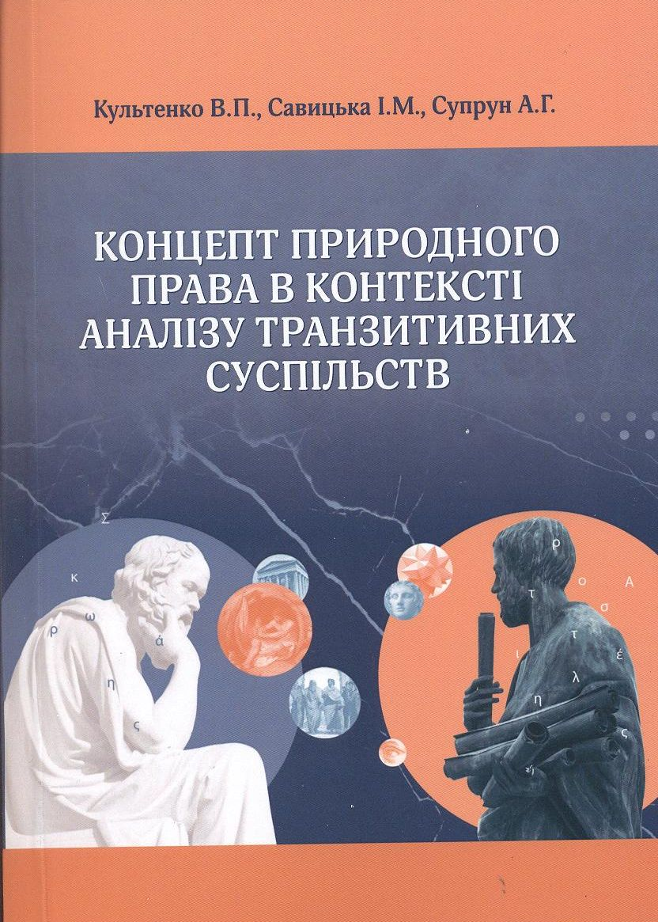

УДК 1:93/94:316:34

Культенко В. П., Савицька І. М., Супрун А. Г.
К90 Концепт природного права в контексті аналізу транзитивних суспільств: монографія / В. П. Культенко, І. М. Савицька, А. Г. Супрун. – Ужгород, 2017. – 448 с.
Монографію присвячено дослідженню актуальних проблем історії філософії права, зокрема, природного права. Подано комплексний аналіз історико-філософської, концепції природного права з точки зору її філософсько-соціологічної інтерпретації до вимог сьогодення в умовах розбудови правової держави та становлення громадянського суспільства в Україні. Досліджується місце і роль невід'ємних природних прав і свобод людини в процесі творення української держави, громадянського суспільства, у відновленні української духовності, культури, традицій. Розглянуто коло проблем, що існують в Україні у взаєминах між інституціями держави та громадянського суспільства. Визначені теоретичні та контекстуальні основи історико-філософського аналізу транзитивних суспільств, місце і роль державної політики, зовнішньополітичних впливів у процесі трансформації громадянської ідентичності.
В монографію включені фрагменти оригінальних філософських робіт філософів різних часів.
Видання буде корисним для фахівців у галузі філософії права, для аспірантів студентів та тих, хто цікавиться питаннями філософії права та проблемами формування громадянського суспільства.

